

**Об утверждении регламента государственной услуги "Аккредитация организаций по управлению проектами в области архитектуры, градостроительства и строительства"**

***Утративший силу***

Постановление акимата Атырауской области от 24 мая 2016 года № 112. Зарегистрировано Департаментом юстиции Атырауской области 15 июня 2016 года № 3539. Утратило силу постановлением акимата Атырауской области от 25 декабря 2019 года № 304 (вводится в действие по истечении десяти календарных дней после дня его первого официального опубликования)

      Сноска. Утратило силу постановлением акимата Атырауской области от 25.12.2019 № 304 (вводится в действие по истечении десяти календарных дней после дня его первого официального опубликования).

      В соответствии со статьями 27, 37 Закона Республики Казахстан от 23 января 2001 года "О местном государственном управлении и самоуправлении в Республике Казахстан" и пунктом 3 статьи 16 Закона Республики Казахстан от 15 апреля 2013 года "О государственных услугах" акимат Атырауской области **ПОСТАНОВЛЯЕТ:**

      1. Утвердить регламент государственной услуги "Аккредитация организаций по управлению проектами в области архитектуры, градостроительства и строительства" согласно приложению к настоящему постановлению.

      2. Контроль за исполнением настоящего постановления возложить на Шакимова Т.А. – заместителя акима Атырауской области.

      3. Настоящее постановление вступает в силу со дня государственной регистрации в органах юстиции и вводится в действие по истечении десяти календарных дней после дня его первого официального опубликования.

|  |  |
| --- | --- |
| *Аким области* | *Н. Ногаев* |

|  |  |
| --- | --- |
|  | Приложение к постановлению акимата Атырауской области от "24" мая 2016 года № 112 |
|  | Утверждено постановлением акимата Атырауской области от "24" мая 2016 года № 112 |

**Регламент государственной услуги "Аккредитация организаций по управлению проектами в области архитектуры, градостроительства и строительства"**

**1. Общие положения**

      1. Государственная услуга "Аккредитация организаций по управлению проектами в области архитектуры, градостроительства и строительства" (далее – государственная услуга) оказывается местным исполнительным органом области – государственным учреждением "Управление государственного архитектурно-строительного контроля Атырауской области" (далее – услугодатель).

      Прием документов и выдача результатов оказания государственной услуги осуществляются через канцелярию услугодателя.

      2. Форма оказания государственной услуги: бумажная.

      3. Результат оказания государственной услуги - выдача свидетельства об аккредитации (далее – свидетельство) по форме согласно приложению 1 к Стандарту государственной услуги "Аккредитация организаций по управлению проектами в области архитектуры, градостроительства и строительства", утвержденного приказом исполняющего обязанности Министра национальной экономики Республики Казахстан от 12 февраля 2016 года № 74 "Об утверждении стандарта государственной услуги "Аккредитация организаций по управлению проектами в области архитектуры, градостроительства и строительства" (зарегистрирован в реестре государственной регистрации нормативных правовых актов № 13213) (далее – Стандарт) либо мотивированный ответ об отказе в предоставлении государственной услуги в случаях и по основаниям, предусмотренным пунктом 10 Стандарта.

      Форма предоставления результата оказания государственной услуги: бумажная.

**2. Описание порядка действий структурных подразделений (работников) услугодателя в процессе оказания государственной услуги**

      4. Основанием для начала процедуры (действия) по оказанию государственной услуги является заявление по форме согласно приложению 2 к Стандарту и документы предусмотренные пунктом 9 Стандарта.

      5. Содержание каждой процедуры (действия), входящей в состав процесса оказания государственной услуги, длительность ее выполнения:

      1) сотрудник канцелярии услугодателя с момента подачи услугополучателем необходимых документов в течение 15 (пятнадцати) минут осуществляет прием, их регистрацию и направляет документы на резолюцию руководителю услугодателя;

      2) руководитель услугодателя ознакамливается с входящими документами, определяет ответственного исполнителя для оказания государственной услуги в день поступления;

      3) ответственный исполнитель услугодателя с момента получения документов услугополучателя проверяет полноту представленных документов и осуществляет разрешительный контроль в течение 10 (десяти) рабочих дней;

      в случае установления факта неполноты предоставленных документов в течение 2 (двух) рабочих дней готовит мотивированный ответ о прекращении рассмотрения заявления и направляет руководителю услугодателя для подписания;

      4) ответственный исполнитель услугодателя подготавливает свидетельство или мотивированный ответ об отказе в предоставлении государственной услуги и направляет на подпись руководителю услугодателя – не более 1 (одного) рабочего дня;

      5) руководитель услугодателя подписывает мотивированный ответ о прекращении рассмотрения заявления или результат государственной услуги и направляет сотруднику канцелярии услугодателя для регистрации и передачи услугополучателю – в день поступления;

      6) сотрудник канцелярии услугодателя регистрирует подписанный мотивированный ответ о прекращении рассмотрения заявления или результат государственной услуги и передает услугополучателю в течение 1 (одного) рабочего дня.

      Сноска. Пункт 5 в редакции постановления акимата Атырауской области от 28.12.2017 № 359 (вводится в действие по истечении десяти календарных дней после дня его первого официального опубликования).

**3. Описание порядка взаимодействия структурных подразделений (работников) услугодателя в процессе оказания государственной услуги**

      6. Перечень структурных подразделений (работников) услугодателя, которые участвуют в процессе оказания государственной услуги "Аккредитация организаций по управлению проектами в области архитектуры, градостроительства и строительства":

      1) сотрудник канцелярии услугодателя;

      2) руководитель услугодателя;

      3) ответственный исполнитель услугодателя;

      Сноска. Пункт 6 в редакции постановления акимата Атырауской области от 28.12.2017 № 359 (вводится в действие по истечении десяти календарных дней после дня его первого официального опубликования).

      7. Описание последовательности процедур (действий) между структурными подразделениями (работниками) услугодателя с указанием каждой процедуры (действия) приведено в приложении 1 к настоящему Регламенту, справочник бизнес-процессов государственной услуги "Аккредитация организаций по управлению проектами в области архитектуры, градостроительства и строительства" в приложении 2 к настоящему Регламенту.

|  |  |
| --- | --- |
|  | Приложение 1 к регламенту государственной услуги "Аккредитация организаций по управлению проектами в области архитектуры, градостроительства и строительства" |

**Описание последовательности процедур (действий), между структурными подразделениями (работниками) с указанием длительности каждой процедуры (действия)**

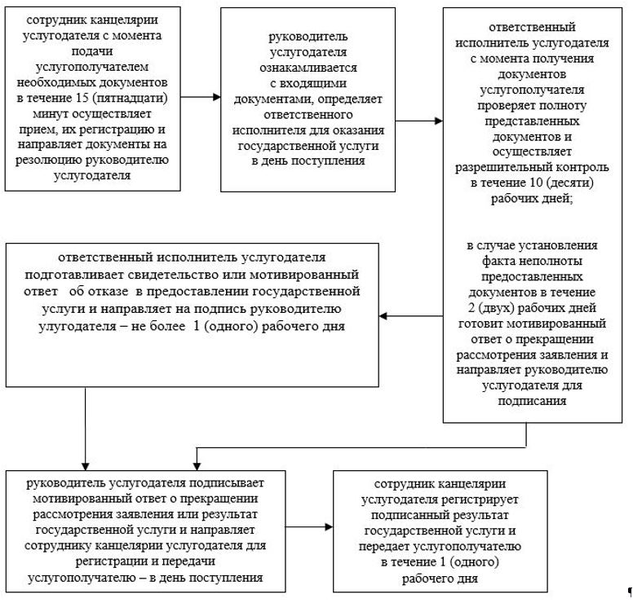

|  |  |
| --- | --- |
|  | Приложение 2 к регламенту государственной услуги "Аккредитация организаций по управлению проектами в области архитектуры, градостроительства и строительства" |

**Справочник бизнес-процессов государственной услуги "Аккредитация организаций по управлению проектами в области архитектуры, градостроительства и строительства"**

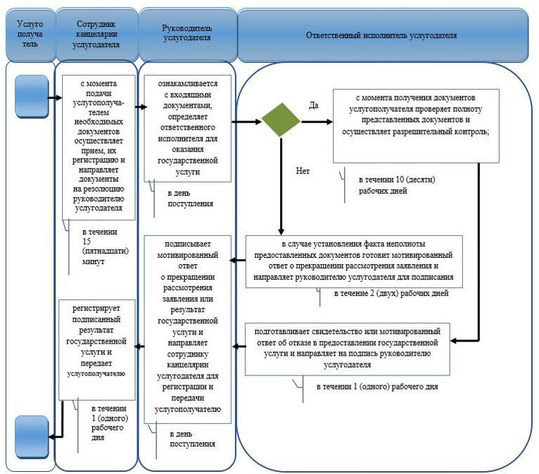

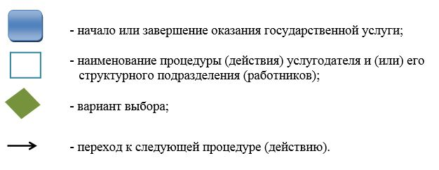

© 2012. РГП на ПХВ «Институт законодательства и правовой информации Республики Казахстан» Министерства юстиции Республики Казахстан